平台补充完善内容

- 工作擂台
- 开场动画火柴人舍弃（换成生动活泼的卡通小动画）
- 工作擂台
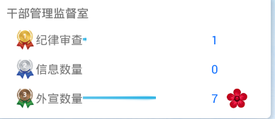
- 前面的奖牌上面数据应该显示的是该项工作的排名
- 进度条长度为本科室该项工作的完成的件数，总长度为同类科室完成的总数
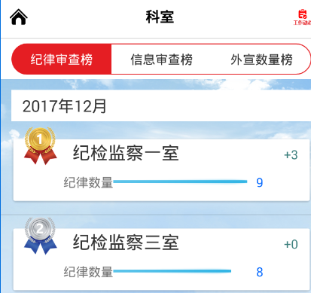
- 榜单里面，“+3”改为“向上箭头3”，“-3”改为“向下箭头3”
- 排名相同的为相同名次（如排名为：1234447）、
- 信息榜上面奖牌上面有重影
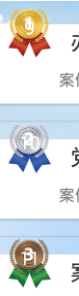

- 反腐讲习所
（1）
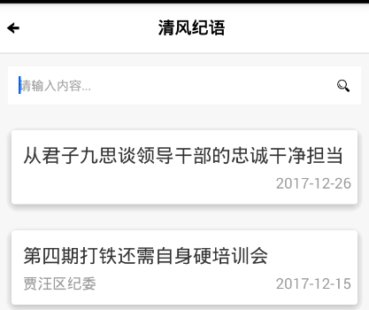
不要纯文字的，前面要可以带照片如
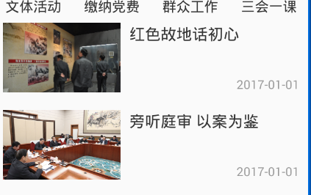
- 点赞和留言功能目前还不可使用
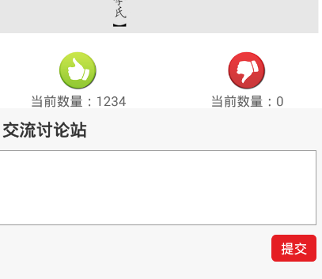
- 我的业务我来讲，毛遂论坛

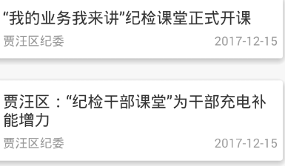
要前面可以带照片的
- 业务练兵板块
A/后台管理中题库可以添加，但是还不可以编辑和删除
B/
答题总量没有显示
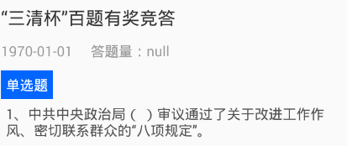
C/
测试的时间明显不合理
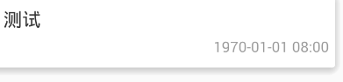
D/
学习资料中试题昨晚不显示正确答案，且考试试卷还无法生成
- 品牌创新
- 版面颜色设计不够美观，请完善。要将添加权限放给我们，后期我们会有新的创新工作，要有添加的空间
- 支部堡垒
- 后台党支委只有一个人且无法编辑
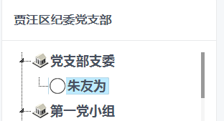
与APP冲突
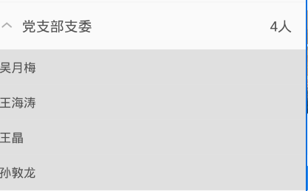
- 已经添加过的党支委活动记录在后台不再显示，更不能进行编辑。
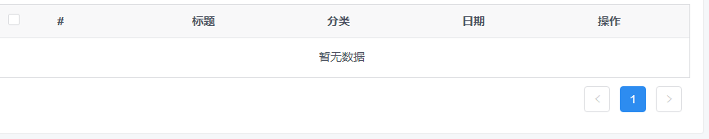

- 支部堡垒首界面图片无法编辑
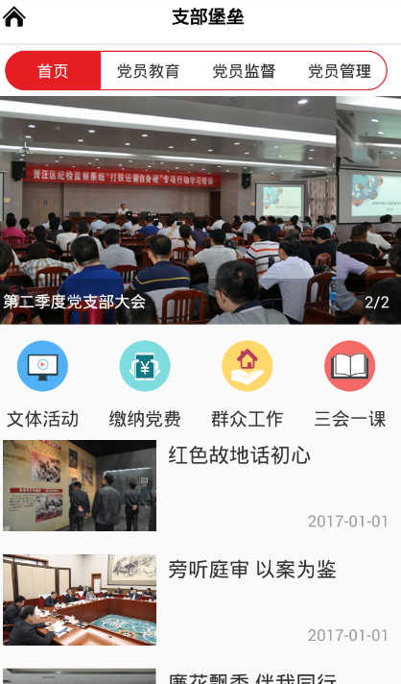

- 先锋模范板块
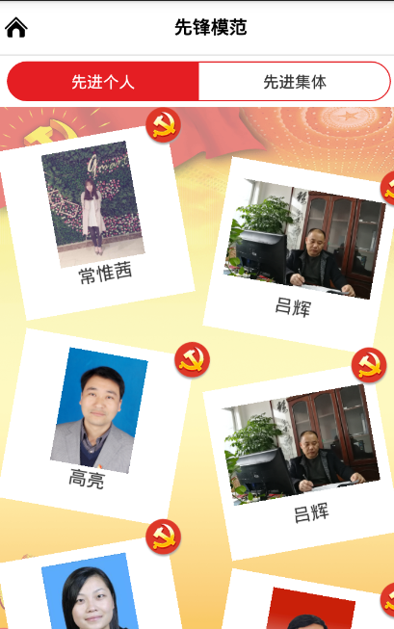
这些“先锋个人”不可以调整顺序，请完善。
先进集体也没办法调整顺序
- 监督管理板块
- 轨迹追踪只显示自己个人的其他人的只有特殊权限的账号才能显示。（特殊权限的账号后期也会变化，需要把修改权限放给我们）
- 后台的轨迹追踪预警指标后期可能会改变（请将指标设置的权限给我们）
3、线上家访板块
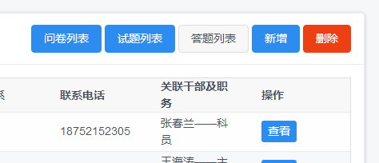
后台无法查看已经被提交的家访问卷

- 目前界面显示数据为假的，请完善后台。
- 工作擂台开场动画做好放上去
- 目前三个榜单显示的数据都是一样的，单位也都是错的
- 工作擂台可以按月份显示排名，请完善。
二、纪检学堂
1、第二板块名称为“反腐讲习所”，不叫“纪检学堂”
2、业务练兵板块，“学习资料”已输入的题目无法显示，做完题目不显示正确答案。“在线测试”无法生成试卷。
三、品牌创新板块
1、品牌创新的主页面，显示视频（可以左右滑动切换视频，视频已经交给梅林辉）
2、创新各版块颜色要调整，目前颜色搭配不好看。
四、支部堡垒板块
1、首页图片无法切换，首页活动输入单位全都显示为第四纪检组是错误的，活动对应图片无法自主选定。
2、“文体活动”和“群众工作”版块各条数据要对应显示图片，目前只显示文字标题，观赏性太差。（可以参考“三会一课”党支部大会的显示模式）
3、“缴纳党费”版块，excel 表格导入后无法自主显示表格，导致版面看起来比较杂乱，需要优化
4、“党员管理”版块，每个党小组前边设计个图标，形式活泼些。每名党小组组长名字后面也加个图标标识出来。
五、监督管理
1、“监督管理”首界面上方显示的为“制度规范”错误。改过来。
2、“轨迹申报”里面签到定位后签到结果显示严重滞后（签到程序要强制打开手机的GPS定位功能），“轨迹追踪”功能开始结束时间输入标准不明确，追踪显示不对。
3、“线上家访”做完问卷后显示参与人数没有改变，请完善。

